1. SENZORNA KUTIJA

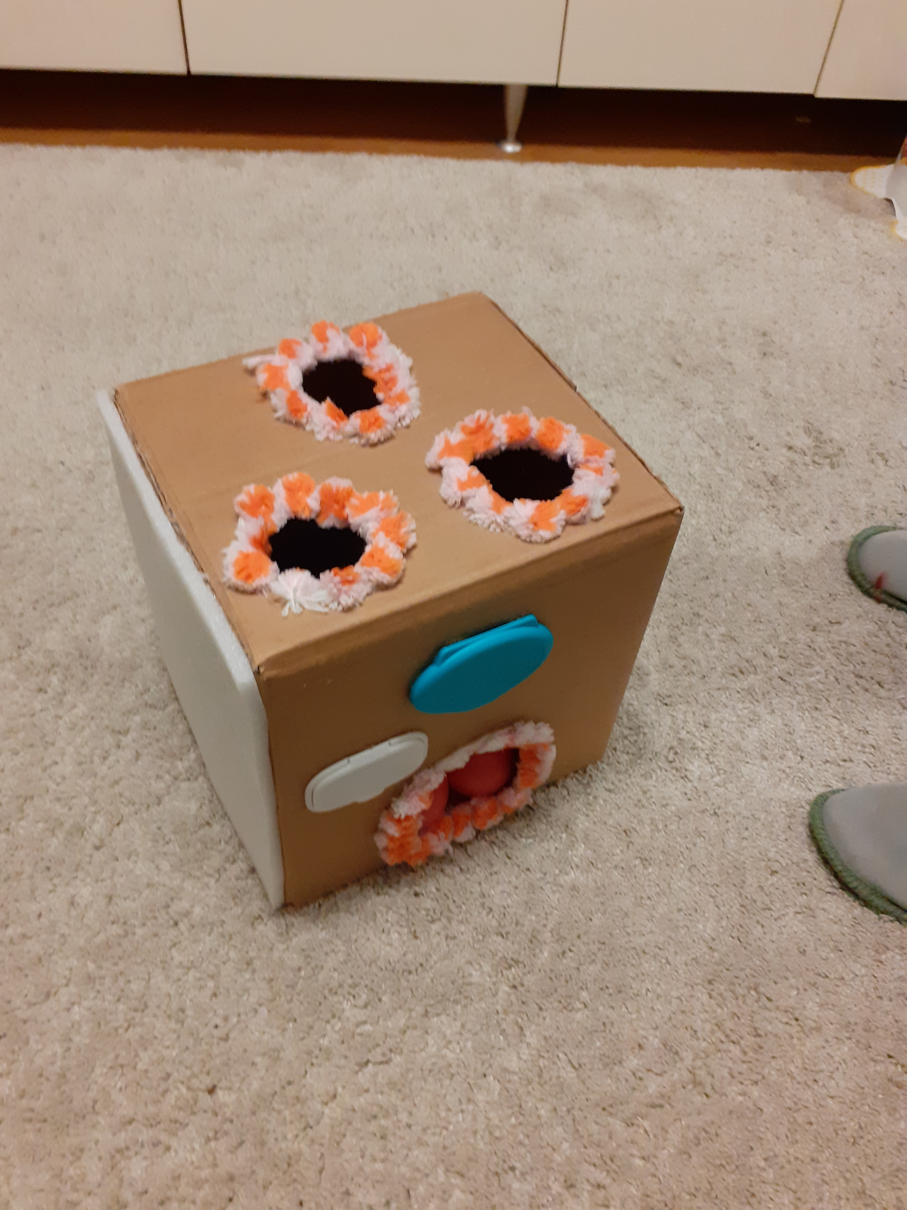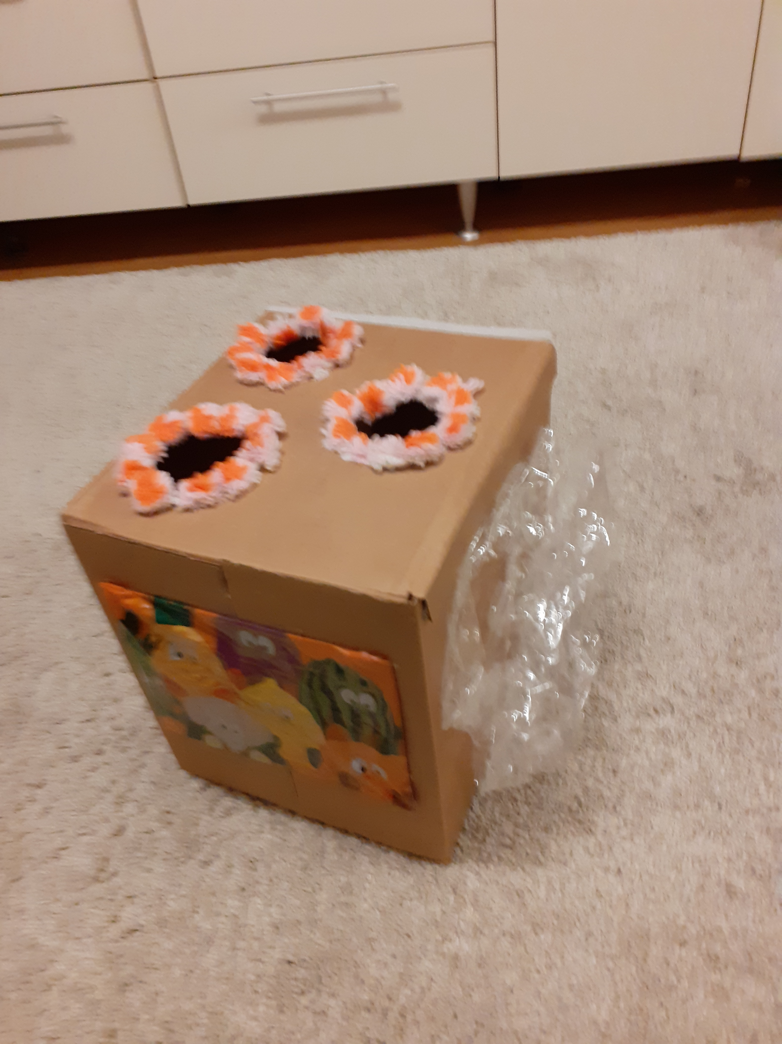

- Potrebni materijal: kartonska kutija, tkanina, spužva, šuškavi papir, loptice, poklopci od vlažnih maramica, ljepilo, škare

- Kako izraditi?

Sa svake strane kutije zalijepite nešto taktilno zanimljivo djetetu kao npr;
- poklopci od maramica, a ispod poklopčića zalijepite fotografije članova obitelji ili prijatelja i sl.
- s jedne strane zalijepite šuškavi papir koji će dijete vješto gnječiti i osluškivati zvuk koji proizvodi
- s druge strane izrežite otvore za ubacivati loptice, a rub neka bude obložen nekom zanimljivom tkaninom koju će dijete moći dodirivati
- s treće strane možete zalijepiti hrapavi brusni papir
- isto tako možete lijepiti vatu, vunu, spužvu ili neku zanimljivu tkaninu ili sl.

- Ova igra s kutijom je djeci vrlo zanimljiva i zabavna
- Dijete razvija svoju vizualnu, slušnu i taktilnu percepciju
- Pogađanjem osoba, pojmova ili sl. ispod poklopca bogati riječnik, razvija finu motoriku šake pokušavajuči otvoriti i zatvoriti poklopce,
- Dijete stječe iskustva i spoznaje o predmetnoj, prirodnoj i društvenoj sredini ( baratanje, istraživanje, isprobavanje..)

2. GLAZBENI INSTRUMENTI

A 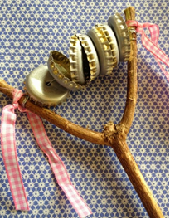 B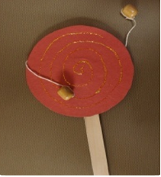

C 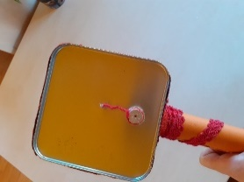 D

- Potrebni materijal:
A - grana, metalni čepovi, špaga ili trakica
B – štapić ili špatula, kutijica od zdenka sira, špaga, drvena kuglica, lijepilo, škare, kolaž papir ili obojati bojom
C- limena kutija, drvena kuglica, špaga, kartonski tuljac, ukrasna traka
D- grana, špaga, ključevi, boja
- Evo primjera kako možete izraditi zanimljivu zvečku, a vaše dijete istraživati zvuk.
A- na granu svežite špagu ili ukrasnu vrpcu i provucite probušene čepove te zavežite drugu stranu grane
B- kutijicu od zdenka sira ukrasite (obojite ili obljepite),
- uzmite komad špage i polijepite po rubu kutijice gdje se spajaju obje strane i to činite nekoliko puta u krug, te pazite da vam početak i kraj špage ostanu na istoj dužini ( do sredine kutijice) te na njih zalijepite kuglice ili sl.
- kad dijete vrti štapić lijevo –desno kuglica udara o sredinu kutijice i proizvodi zvuk
C- probušite limenu kutijicu, ukrasite ju po želji i provucite špagu te na krajeve zalijepite kuglicu
D- na granu zavežite špagu na nekoliko mjesta i na svaki dio pričvrstite i svežite jedan ključić koji će proizvesti zvuk kada dijete štapićem, žlicom ili nekim metalnim ili drvenim predmetom udari po njemu

- Ovi instrumenti potaknuti će vaše dijete na igru i istraživanje zvuka, razvijati će svoju sposobnost percepcije glazbenih elemenata ( ton, visina, jačina, tempo...), glazbeno pamćenje i stvaralaštvo ( zamišljanje i stvaranje na osnovi emocija, mašte, doživljenog)
3. VOZILA OD BOCA

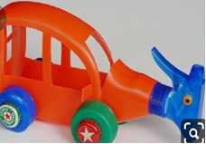

- Potrebni materijal: boce, čepovi, drveni štapići, skalpel, boja

- Kako izraditi?

Izrežite otvore na boci po želji (prozori i sl)
Na štapić nataknite probušene čepove za kotače i zalijepite čep sa svake strane štapića
Ukrasite vozilo dodatnom opremom po želji i mašti

- Ovom igračkom od otpadnog materijala sigurno ćete obogatiti dječju igru vozilima
- Dijete ovom igrom razvija;
-koordinaciju i preciznost u baratanju predmetima,
-koordinaciju i ravnotežu pri pokretu i kretanju,
- sposobnost donošenja samostalnih odluka ( samostalni izbor igre, aktivnosti,prostor, vrijeme)
- pozitivan stav i odnos prema okolini
- stječe iskustva istraživanjem odnosa i veza među predmetima (oblik, veličina,materijal, svojstvo, konstrukcija, struktura i sl)
- pozornost i operativno mišljenje ( stvara pojmove, uspoređuje, sličnosti i razlike)

4. IGRE LEDOM

a) 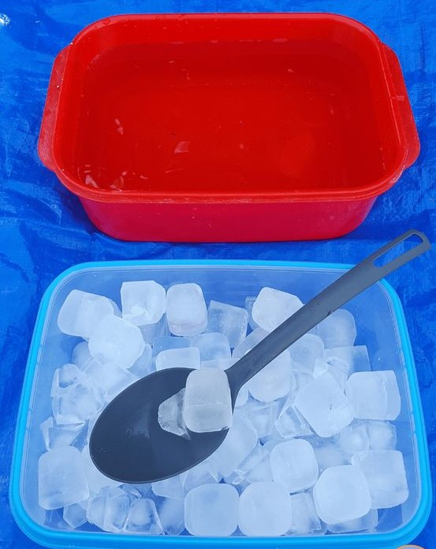 b) 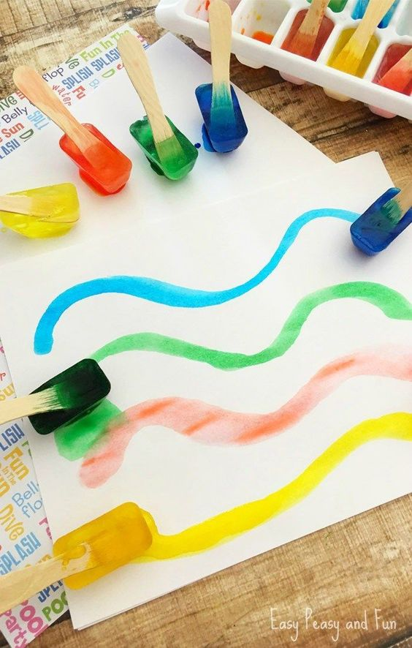

Potrebni materijali:
a) led, velike i male posude (plastične), žlica
b) drveni štapići, posuda za led, voda, boje (tempere), papir

Kako izraditi:
a)
• led izvađen iz posudica staviti u veću posudu
• dijete će žlicom prebacivati led iz jedne posude u drugu
• obogatite aktivnost dodavanjem manjih posudica za umetanje leda u veliku posudu
b)
• vodu pomiješajte s malo boje i zajedno s drvenim štapićima zaledite u zamrzivaču
• dijete će držeći za štapić slikati ledom u boji po papiru
Ovim aktivnostima potičemo dječje istraživačke potencije (kako nastaje led i sl.), jačamo finu motoriku i okulomotornu koordinaciju, jačamo spoznaju o bojama te potičemo dječju kreativnost i maštu (slikanjem).

5. SLOŽI PO BOJI

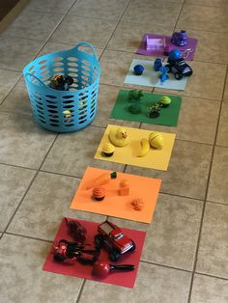

Potrebni materijali:
• kutija za igračke, dječje igračke, papiri u boji

Kako izraditi:
• pripremiti veće papire u boji (ili neka druga podloga u boji)
• djecu potaknuti da spreme svoje manje igračke u kutiju (košaru) za spremanje
• djeca će svoje igračke iz kutije imenovati i sortirati po bojama pridružujući igračku određene boje pripadajućoj boji papira
Ovom igrom kod djece potičemo interes za uočavanje i imenovanje boja, potičemo govorne vještine (imenovanje igračke), te kroz igru potičemo dječje radne navike (spremanje i sortiranje igračaka).

